**Entrega 2**

**Documentación implementación interfaz gráfica**

**Login**

-Para poder tener acceso a el Hotel System Managemen, es necesario validar un usuario y una contraseña, que a su vez permiten identificar el rol del usuario. También es posible registrarse dentro del panel de login.

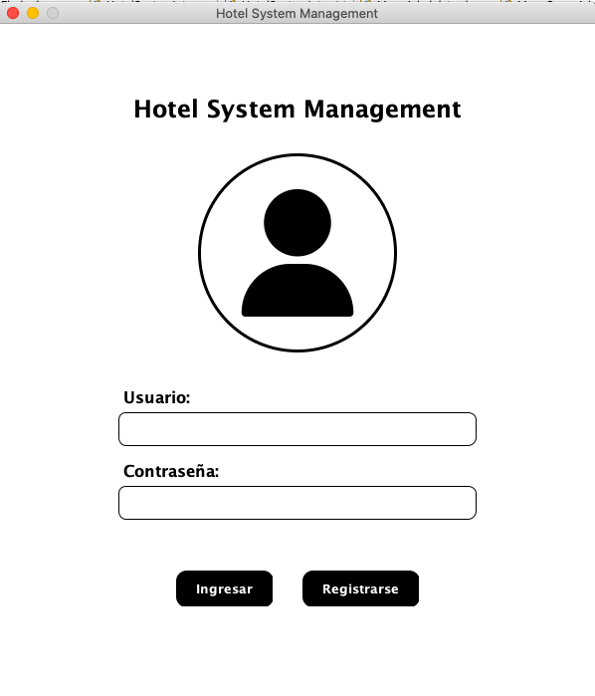

**Menús**

-Los menús fueron diseñados de tal manera que se muestren las opciones a las que tiene acceso cada usuario dependiendo de su rol. Es por esto que se implementó un "Main menú" que permitiera tener una plantilla base con la que elaborar los paneles principales de los roles, para así sólo modificar las opciones a mostrar.

-En cada panel del Hotel System se muestra en la esquina superior izquierda el nombre del usuario.

